
Comunicato stampa

Lavoro: 356mila assunzioni previste dalle imprese a dicembre
Aspettative positive per i servizi (+3,5% rispetto ad un anno fa),
trainate da turismo e commercio

Roma, 12 dicembre 2024 – Sono circa 356mila le assunzioni previste dalle imprese nel mese di dicembre e salgono a oltre 1,3 milioni per il trimestre dicembre 2024-febbraio 2025. Rispetto all'anno precedente, si registra una crescita della domanda di lavoro con +3.410 assunzioni previste nel mese (+1,0%) e +15.240 nel trimestre (+1,2%). Permane elevata la difficoltà di reperimento segnalata dalle imprese che riguarda circa 174mila profili ricercati pari al 48,9% della domanda di lavoro. A delineare questo scenario è il Bollettino del Sistema informativo Excelsior, realizzato da Unioncamere e Ministero del Lavoro e delle Politiche Sociali, grazie al Programma nazionale Giovani, donne e lavoro cofinanziato dall’Unione europea, che elabora le previsioni occupazionali di dicembre .
Sono le imprese dei servizi a sostenere la domanda di lavoro programmando oltre 268mila assunzioni a dicembre (+3,5% su base annua) e 927mila nel trimestre (+4,7%). Positive in particolare le previsioni delle imprese del turismo e del commercio che, grazie anche all’avvio della stagione invernale e l’approssimarsi delle festività natalizie, programmano rispettivamente 76mila (+8,1%) e 59mila (+4,6%) assunzioni. Una maggiore incertezza emerge dalle previsioni delle imprese dell'industria con un numero di assunzioni programmate nel mese pari a 87mila lavoratori (-6,1%) e 381mila nel trimestre (-6,4%). Le imprese manifatturiere programmano oltre 57mila assunzioni a dicembre e 256mila nel trimestre, mentre nel settore delle costruzioni sono previste rispettivamente 30mila assunzioni nel mese e 125mila nel trimestre.
Il tempo determinato si conferma la forma contrattuale più diffusa ed è proposta al 56,1% delle assunzioni totali (circa 200mila contratti). Seguono i contratti a tempo indeterminato (quasi 81mila), mentre apprendistato e altre forme contrattuali coprono quote minori.
A dicembre il mismatch tra domanda e offerta di lavoro interessa quasi 174mila assunzioni delle 356mila programmate, soprattutto a causa della mancanza di candidati (32,2%). Sono le imprese metallurgiche e dei prodotti in metallo a incontrare le maggiori difficoltà di reperimento con un mismatch che interessa il 64,2% dei profili ricercati. Seguono le imprese delle costruzioni (63,2%), le industrie del legno e mobile (59,6%), le imprese della meccatronica (57,7%) e le imprese del turismo (56,9%). Tra i profili professionali più difficili da reperire il Borsino delle professioni segnala, per il gruppo delle professioni intellettuali e scientifiche, gli ingegneri (62,5%) e gli analisti e specialisti nella progettazione di applicazioni (58,5%), mentre tra le professioni tecniche si segnalano tecnici della salute (65,0%), tecnici in campo ingegneristico (62,7%) e tecnici della gestione processi produttivi (61,9%). Gli operatori della cura estetica (60,9%) e gli addetti nelle attività di ristorazione (58,7%) sono le professioni con la più elevata difficoltà di reperimento per il gruppo delle professioni qualificate nelle attività commerciali e nei servizi. Fonditori, saldatori, lattonieri, calderai, montatori di carpenteria metallica (73,9%) e addetti alle rifiniture delle costruzioni (71,3%) sono invece le professioni più difficili da reperire tra gli operai specializzati, mentre per i conduttori si contraddistinguono gli operai addetti alle macchine automatiche e semiautomatiche per lavorazioni metalliche (63,0%) e conduttori veicoli a motore (55,7%).
A dicembre le imprese programmano circa 68mila assunzioni di lavoratori immigrati, pari al 19,1% del totale. Tra i settori economici che ricercano maggiormente manodopera straniera si segnalano servizi operativi (il 30,1% delle entrate è riservata agli immigrati), servizi di trasporto e logistica (24,9%), costruzioni (24,1%), industrie metallurgiche e prodotti in metallo (22,7%) e servizi di alloggio e ristorazione (20,2%). Inoltre, sono oltre 103mila i posti di lavoro (29% delle assunzioni di dicembre) per cui le imprese manifestano una preferenza per i giovani sotto i 30 anni, con opportunità particolarmente elevate nei settori finanziario (44,2%), commerciale (41,2%) e informatico (39,7%).
A livello territoriale, sono le imprese del Nord Est a segnalare un più elevato mismatch con il 54,0% dei profili ricercati di difficile reperimento, seguite dalle imprese del Nord Ovest (49,4%), del Sud e Isole (46,0%) e del Centro (45,7%).

LAVORATORI PREVISTI IN ENTRATA DALLE IMPRESE PER SETTORE DI ATTIVITÀ

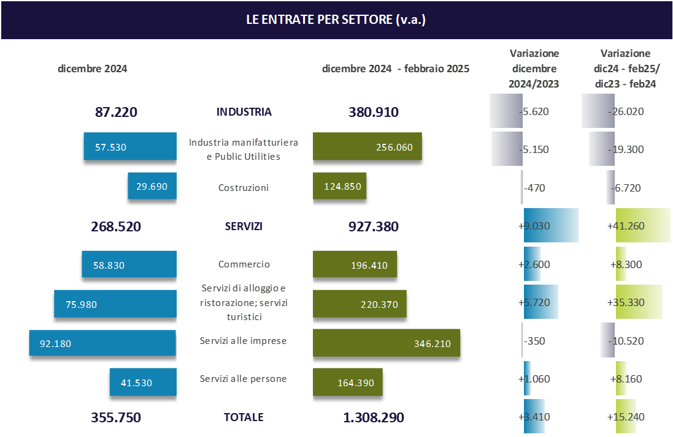
Fonte: Unioncamere - Ministero del Lavoro e delle Politiche Sociali, Sistema Informativo Excelsior, 2024

LAVORATORI PREVISTI IN ENTRATA DALLE IMPRESE PER CLASSE DIMENSIONALE
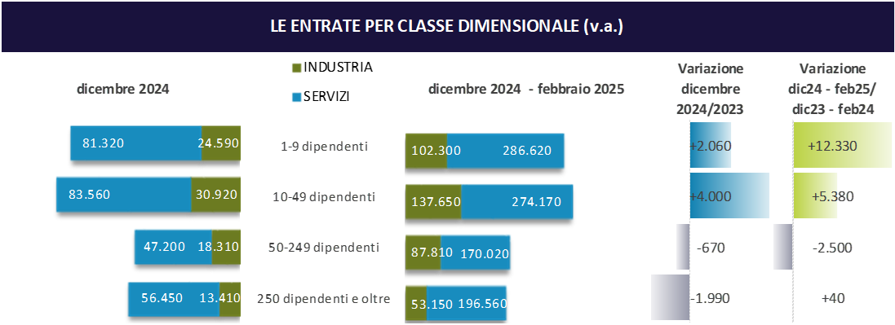

Fonte: Unioncamere - Ministero del Lavoro e delle Politiche Sociali, Sistema Informativo Excelsior, 2024
LAVORATORI PREVISTI IN ENTRATA DALLE IMPRESE PER TIPOLOGIA DI CONTRATTO (v.a.; %)

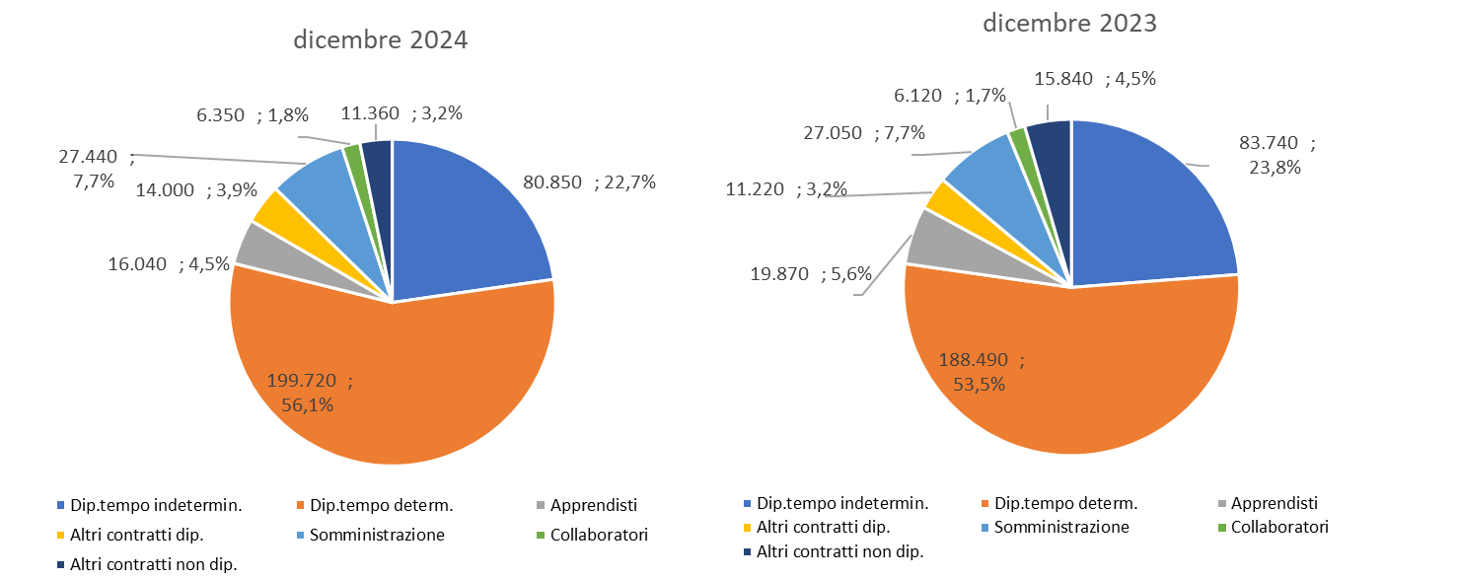

Fonte: Unioncamere - Ministero del Lavoro e delle Politiche Sociali, Sistema Informativo Excelsior, 2024

DIFFICOLTA’ DI REPERIMENTO, MOTIVAZIONI E SETTORI CON MAGGIORI DIFFICOLTA’ (%)
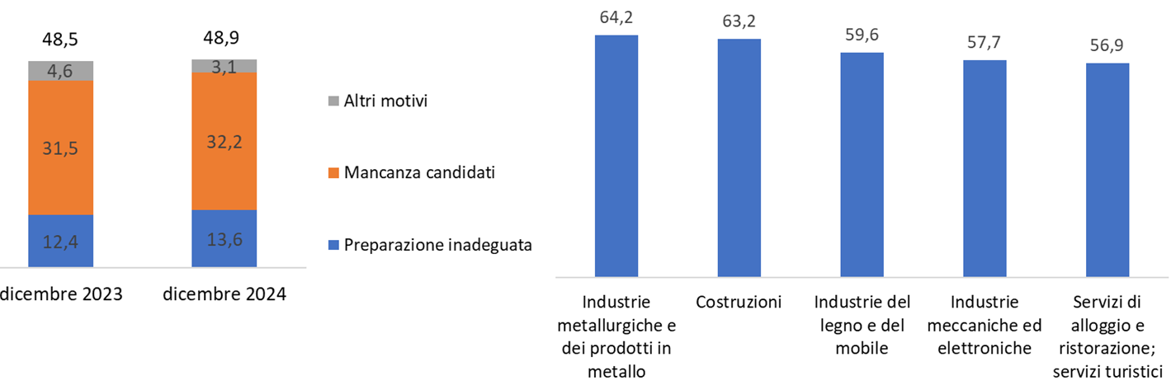

Fonte: Unioncamere - Ministero del Lavoro e delle Politiche Sociali, Sistema Informativo Excelsior, 2024

LAVORATORI IMMIGRATI E I PRINCIPALI SETTORI DI IMPIEGO (V.A. E %)

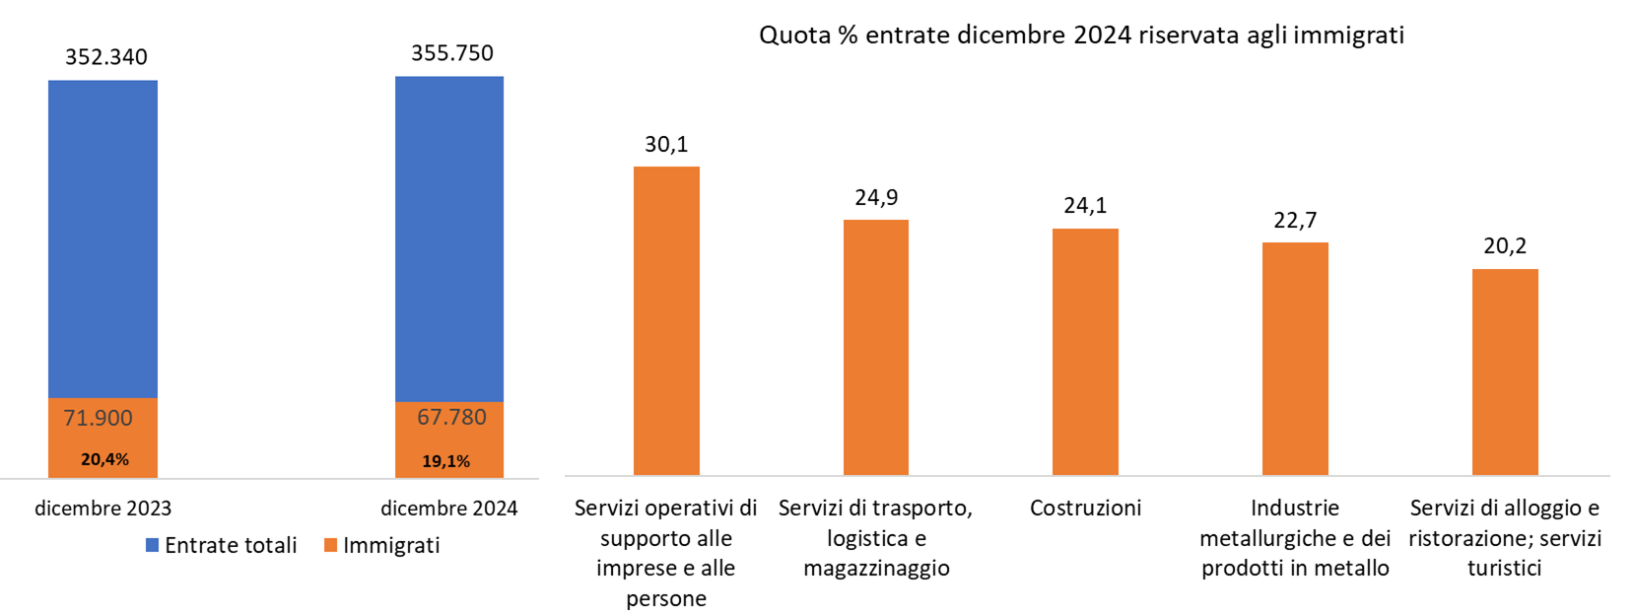

Fonte: Unioncamere - Ministero del Lavoro e delle Politiche Sociali, Sistema Informativo Excelsior, 2024

LE OPPORTUNITA’ PER I GIOVANI E I PRINCIPALI SETTORI DI IMPIEGO (V.A. E %)

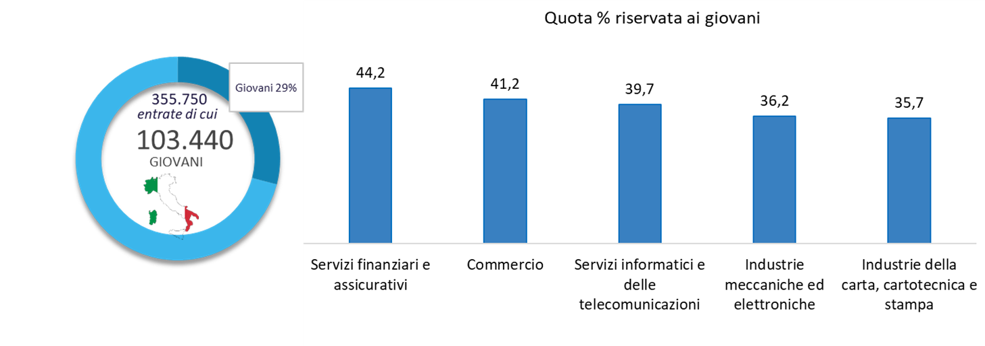
Fonte: Unioncamere - Ministero del Lavoro e delle Politiche Sociali, Sistema Informativo Excelsior, 2024

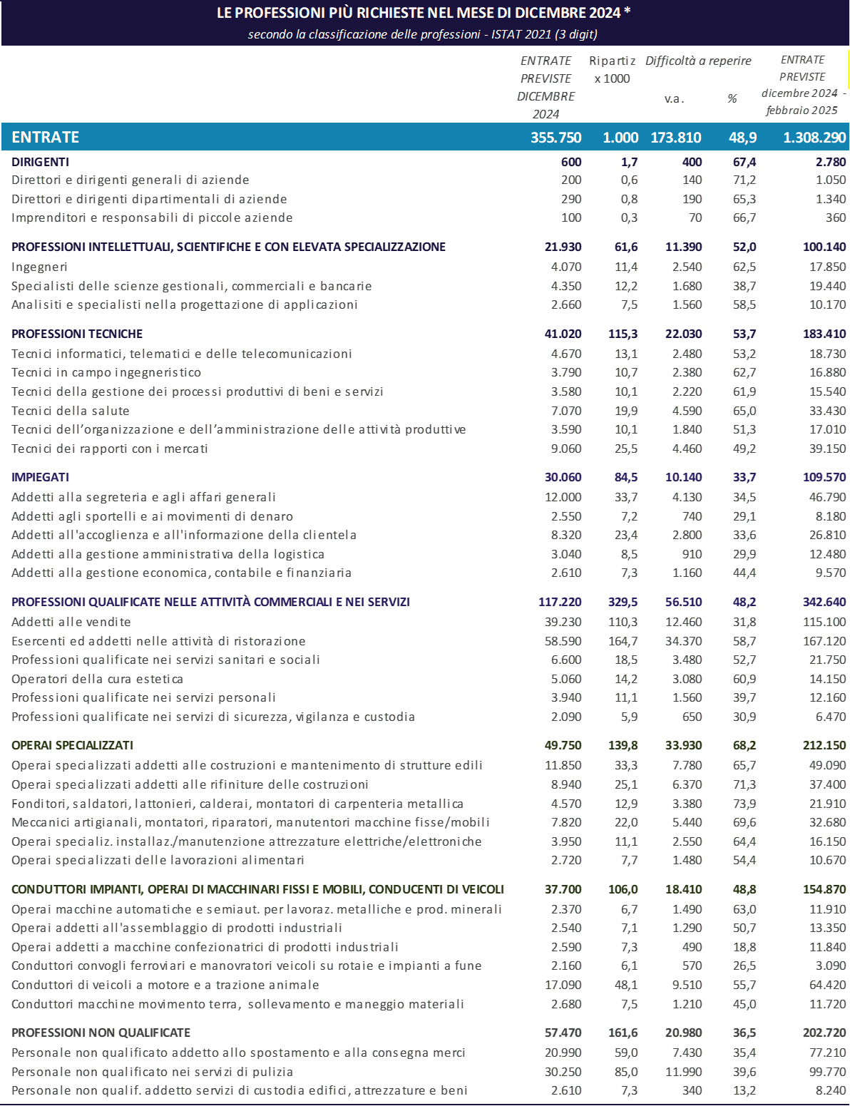
*Sono qui presentate le professioni richieste per i principali gruppi professionali. La somma delle entrate per ciascun “gruppo esposto”, pertanto, non corrisponde al totale.
Fonte: Unioncamere - Ministero del Lavoro e delle Politiche Sociali, Sistema Informativo Excelsior, 2024

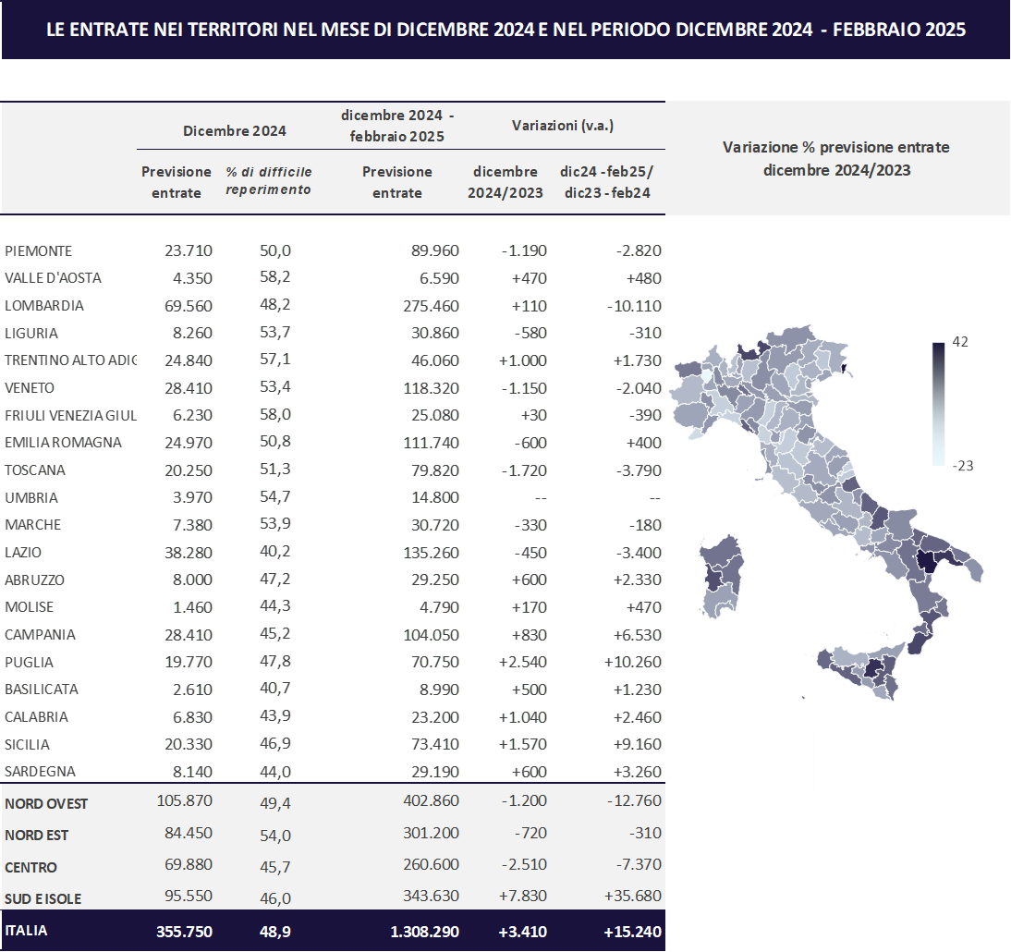

Fonte: Unioncamere - Ministero del Lavoro e delle Politiche Sociali, Sistema Informativo Excelsior, 2024

Assunzioni con un contratto a tempo determinato superiore a un mese o a tempo indeterminato.
Le previsioni del mese di novembre si basano sulle interviste realizzate su un campione di più di 115mila imprese. Le interviste sono state acquisite nel periodo 21 ottobre 2024 - 08 novembre 2024.

